RESPUESTAS A CONSULTAS DE LAS BASES TECNICAS DEL DESAFÍO ABIERTO
“INSPIRA SENADIS” 2016
24 DE MAYO 2016

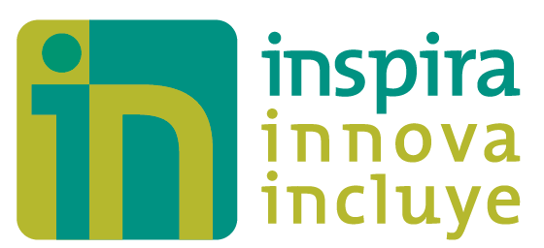

A continuación, se presenta el compilado de preguntas, realizadas durante el período de consulta a las Bases de la Convocatoria INSPIRA SENADIS, y sus respectivas respuestas:

- ¿La idea para postular puede estar orientada a cualquier línea de acción?
Respuesta:
Las ideas pueden orientarse desde cualquier ámbito del desarrollo social y considerando cualquier tipo de discapacidad, teniendo siempre presente que el foco es propiciar la autonomía de las personas con discapacidad como se enuncia en el desafío: ¿Qué soluciones permiten propiciar la autonomía de las personas con discapacidad?

- ¿Es posible enviar más de una idea al concurso por una misma persona?
Respuesta:
No existe un límite de ideas a postular por cada persona. Las personas pueden postular cuantas ideas quieran, ya sea de manera individual o en grupo.

- Completé el formulario para enviar mi idea al inspira, innova, incluye y me arrojó un mensaje informando que no correspondía el formulario al formato y finalmente se borró completo, por lo que me gustaría saber por favor, si de igual forma lo recibieron con la idea propuesta.
Respuesta:
Esto ocurre generalmente debido a que en la sección en que se suben imágenes, en formato JPEG, suben archivos en otros formatos. Es por lo anterior que te recomendamos que ingreses a la plataforma y que revises tu perfil para ver si en la sección que se llama "mis ideas" se encuentra la idea ingresada, si no aparece tu idea allí, es porque no se ha subido y por lo tanto te recomendamos que la ingreses nuevamente.

- ¿En qué formato puedo subir imágenes?
Respuesta:
Las imágenes que se suben en la plataforma deben estar en formato JPEG.

- Si subo mi idea el último día ¿De todas formas recibiré mentoría?
Respuesta:
Es probable que si ingresas tu idea durante los días cercanos al cierre del plazo no recibas comentarios del mentor o la mentora asignada debido a que los mentores no están a tiempo completo en la plataforma y porque, además, tienen otros proyectos que revisar en la plataforma.

